Муниципальное Образовательное Учреждение МДОБУ № 3 Талаканский детский сад « Радуга».

**Методическая разработка мастер-класса.**

**Тема: «Пейзаж кусочком текстиля»**

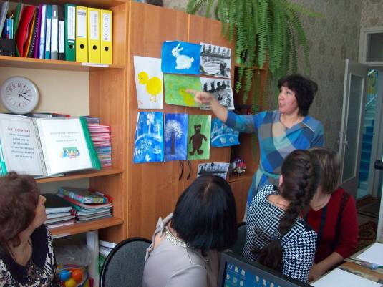

Выполнил: Зырянова Светлана Петровна.

2016 г..

Мастер-класс по рисованию. Нетрадиционное рисование кусочком текстиля.

Дата: 29 01.2016г.

Тема: «Пейзаж кусочком текстиля»

Цель: Обучение педагогического коллектива творческим способностям в живописи через использование нетрадиционных техник рисования пейзажа.

Задачи:

-Повышение уровня педагогического мастерства педагогов.

-Обучение последовательности выполнения рисунка в нетрадиционной технике.

-Вызвать положительные эмоции от художественной деятельности, поддерживая интерес к изобразительному творчеству.

Данный мастер – класс рассчитан на детей младшего школьного возраста, педагогов дополнительного образования, учителей, воспитателей и родителей.

Данный рисунок, выполненный своими рукам в нетрадиционной технике, является отличным подарком родным и близким. Может использоваться для оформления интерьера комнаты, выставок детского творчества.

Материалы: бумага белая формата А- 4 , гуашь черная,  палитра, кусочек текстиля размером 10 х5 см, рамка, кисточка для рисования.

**Ход мастер- класса:**

Мы открыли мастерскую.

Полюбуйтесь - вот какую!

Приглашаем всех учиться

Вместе весело трудиться!

Только смелый и упорный

Доберется к цели бодро.

Я предлагаю Вам сегодня на практике освоить нетрадиционную технику рисования пейзажа и стать непосредственными участниками нашего мастер – класса.

Я хочу познакомить вас с техникой рисования текстилем, то есть (тканью). Предлагаю вам сегодня написать пейзажи, без помощи кисточки – простым кусочком ткани. Как мы знаем, пейзаж - это рисунок изображающий природу. То есть леса, реки, поля, луга, озера, горы.

Если видишь на картине

Нарисована река,

Или ель и белый иней,

Или сад и облака.

Или снежная равнина,

Или поле и шалаш,

Обязательно картина

Называется …**пейзаж**.

Одна из китайских мудростей гласит: « Я слышу и забываю, я вижу и запоминаю, я делаю и понимаю». Поэтому предлагаю преступить.

Для работы нам понадобится: черная гуашь, так как рисовать мы будем в черном тоне, кусочки хлопчатобумажной ткани, лист белой бумаги формата А – 4, кисточка для рисования.

1.Берем кусочек ткани размером 10 х5 см,  сминаем, делаем, что -то вроде тампона. Обмакиваем тампон из ткани в черную гуашевую краску и проводим на листе **линию горизонта.**

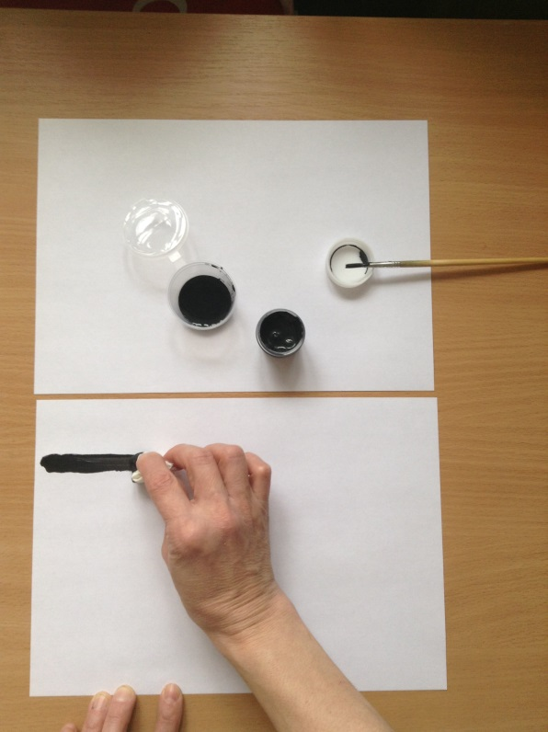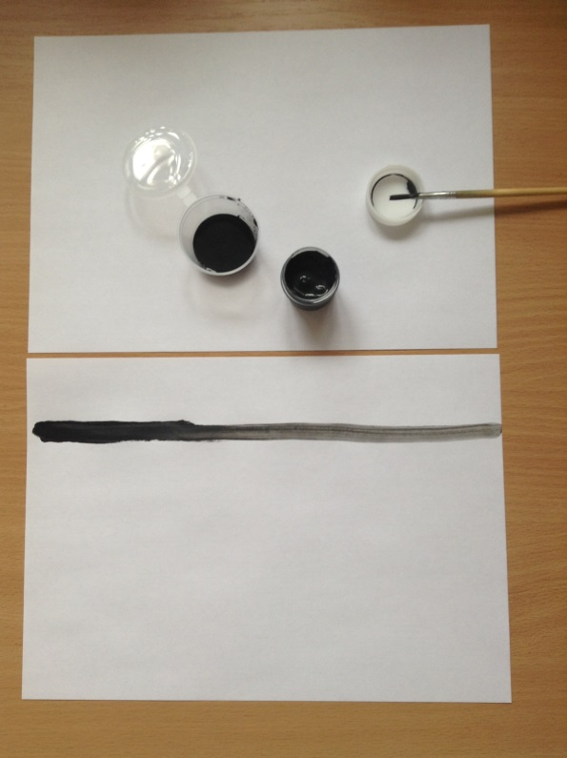

**Горизонтом** мы  называем линию границы неба и земли. Чем выше линия горизонта, тем больше простора открывается нашему взгляду.

Нарисовали линию горизонта способом протяжки.

2.Теперь нам нужно нарисовать вдали лес,  для этого мы примакивающими движениями  печатаем хаотично деревья и кустарники, при этом мы получаем фактурные отпечатки.

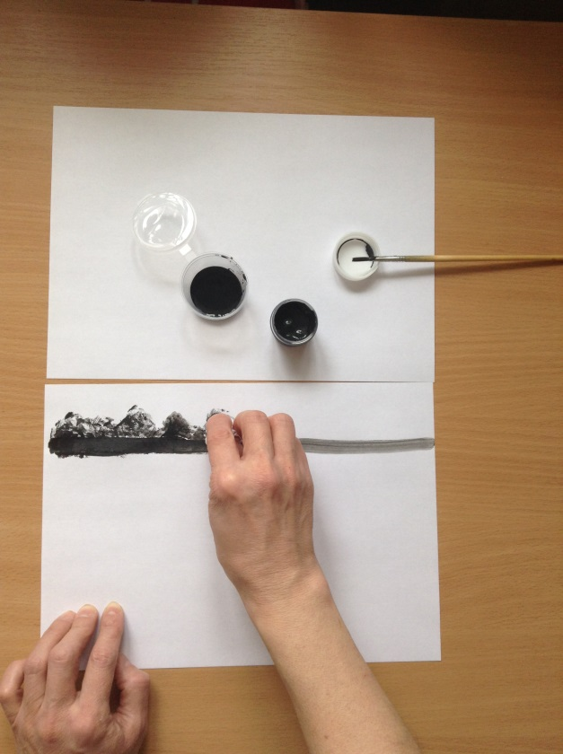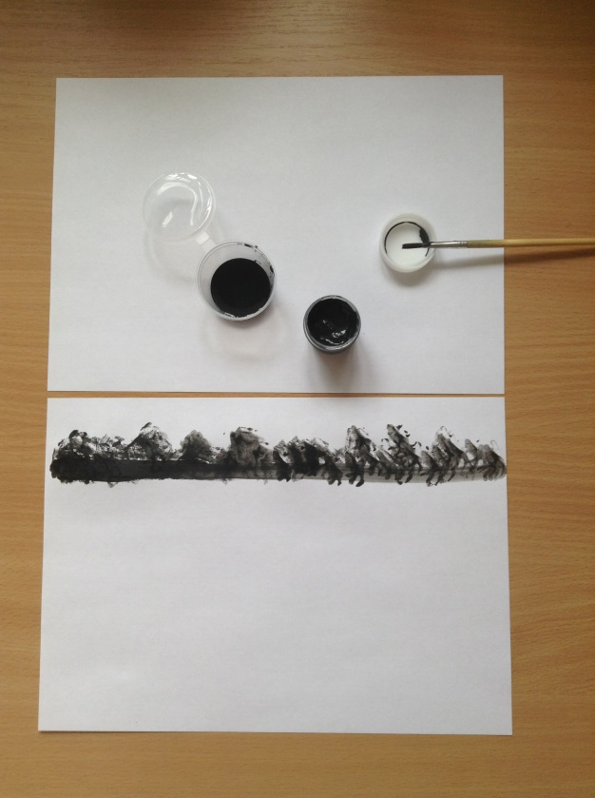

Лес и кустарники на линии горизонта готовы.

3.Важно помнить, что на дальнем плане предметы кажутся маленькими, а на ближнем переднем плане более крупными, отчетливыми. Теперь на переднем плане рисуем тампоном способом протяжки линию берега.

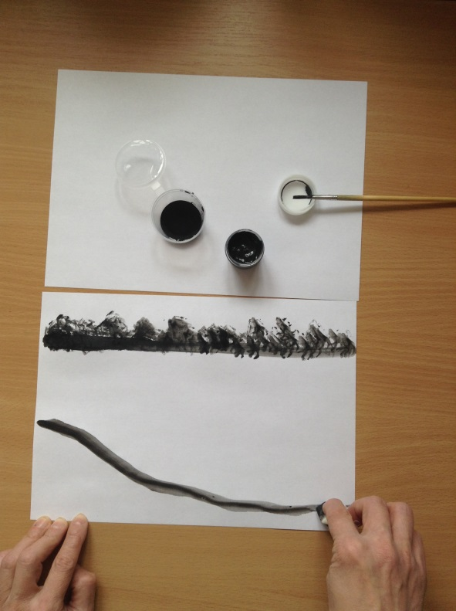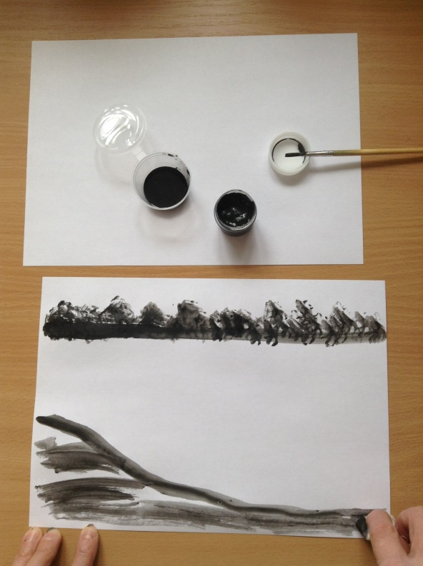

Берег готов.

Приступаем к печатанию кустов.

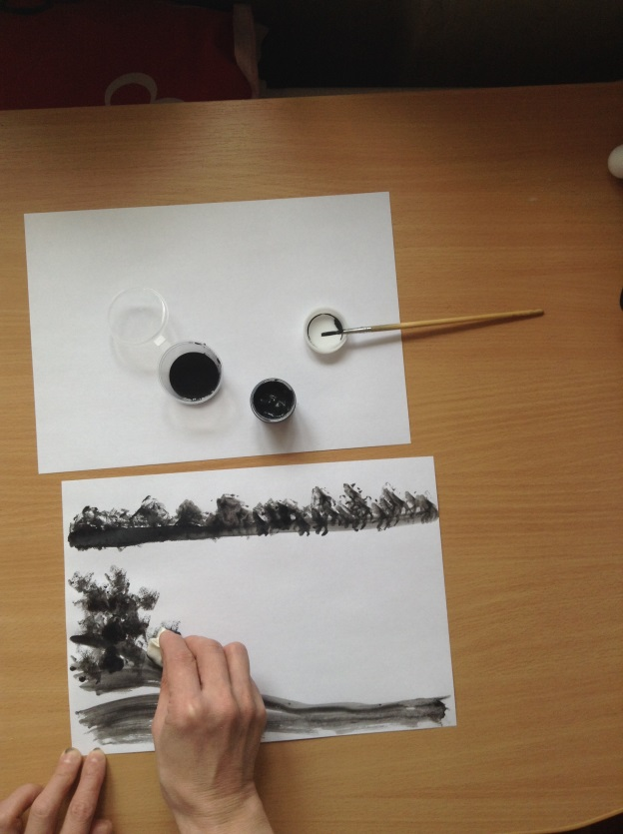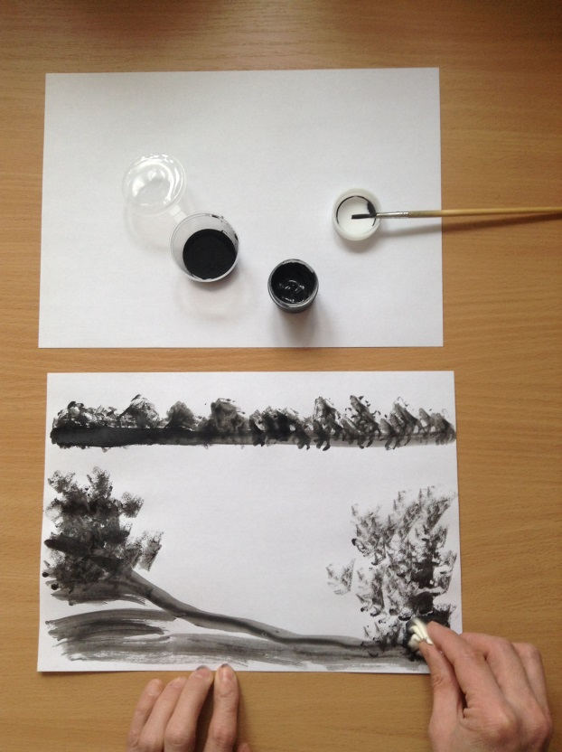

Кусты готовы.

4.Рисуем способом протяжки, хаотичным размазыванием кусочком ткани на небе тучи или облака.

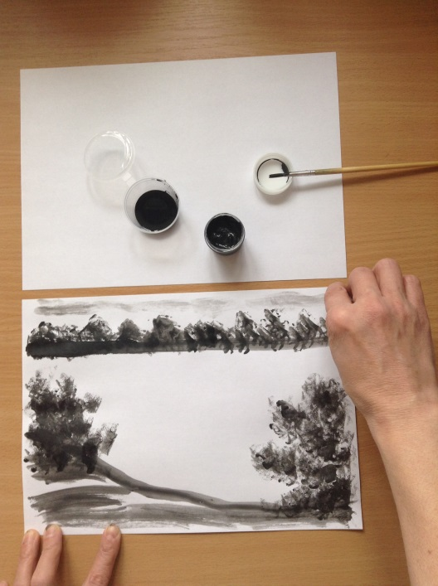

Тучи или облака нарисовали.

5.Приступаем к рисованию ряби на озере.

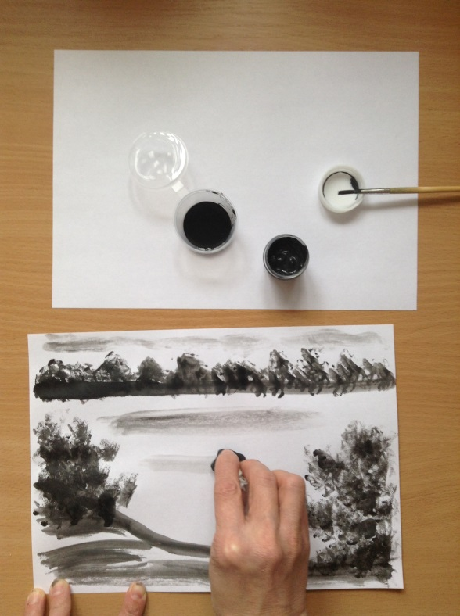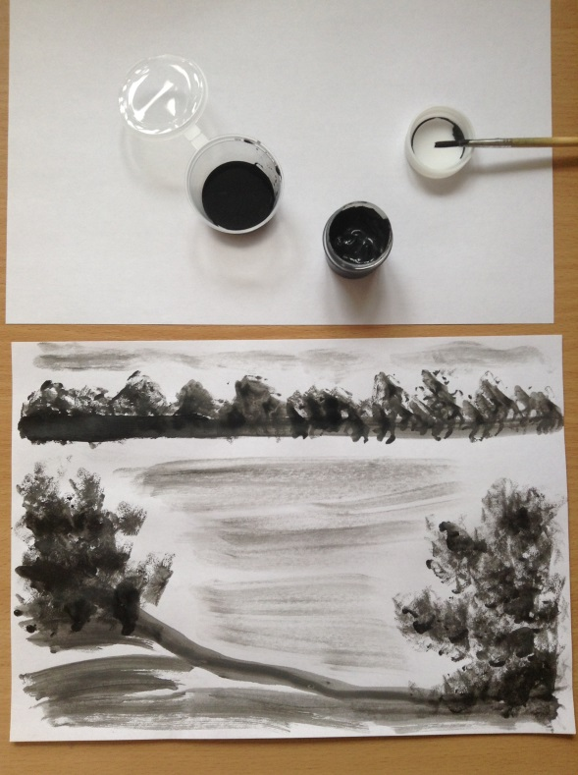

Рябь готова.

6.Теперь рисуем солнце и его отражение в воде.

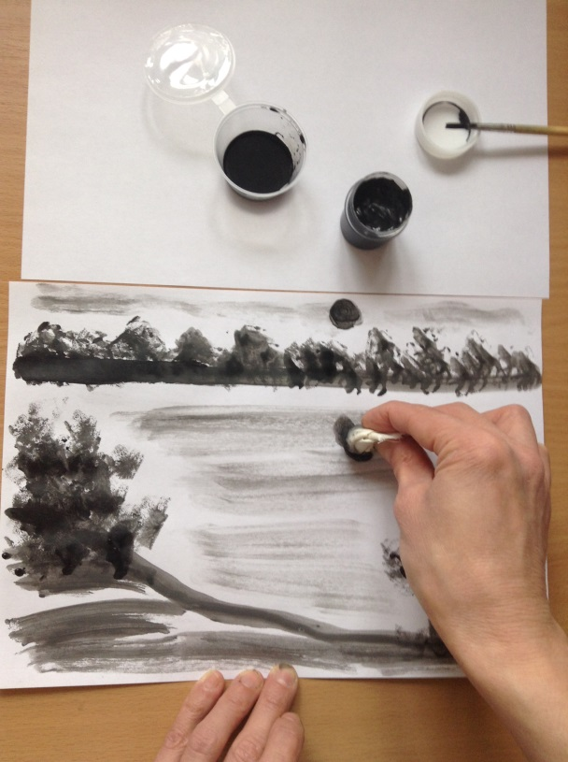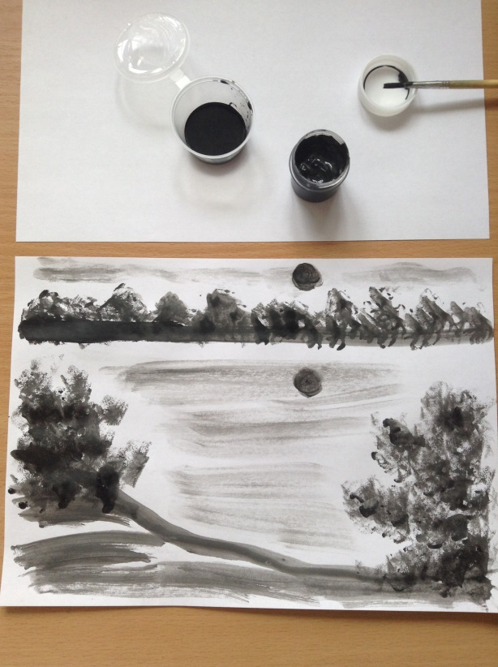

Солнце готово.

7.Рисуем отражение деревьев воде – печатаем примакивающими движениями рук.

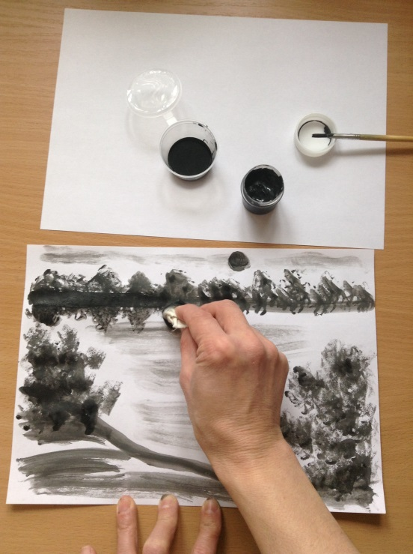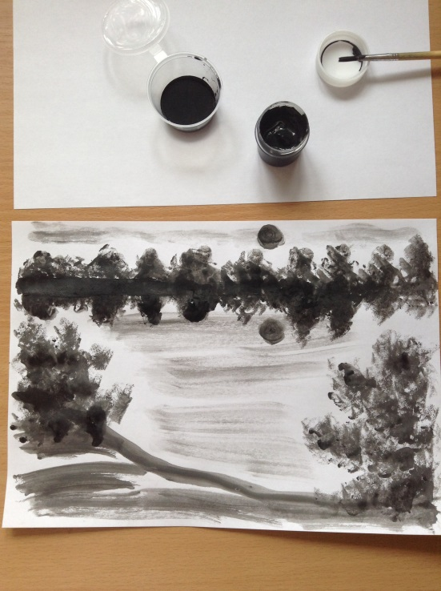

Отражения готовы.

8.Чтобы уточнить и дополнить образ, кисточкой прорисовываем детали,  веточки кустарника.

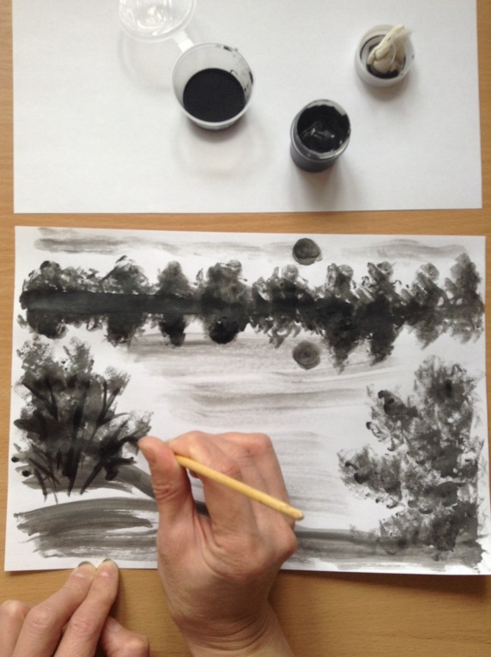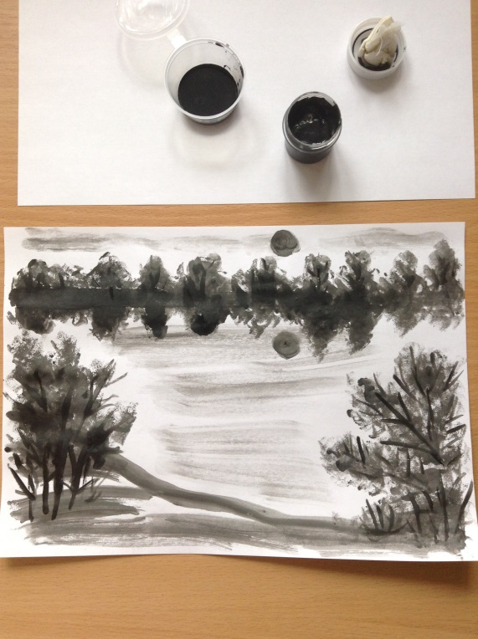

9.Рисуем, вдали птиц и все что подскажет ваша фантазия.

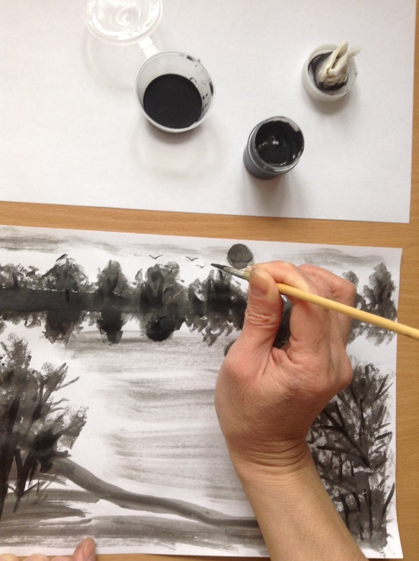

Наш пейзаж готов.

10.Вставляем работу в рамку под стекло.

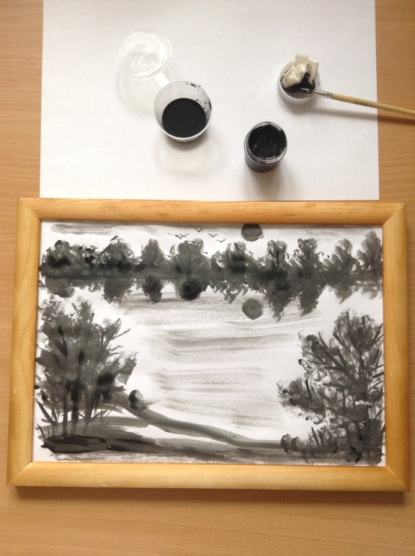

С помощью обычного кусочка ткани мы создали оригинальный пейзаж.

Данный рисунок, выполненный своими руками в нетрадиционной технике, является отличным подарком родным и близким, может использоваться для оформления интерьера комнаты, выставок детского творчества.

